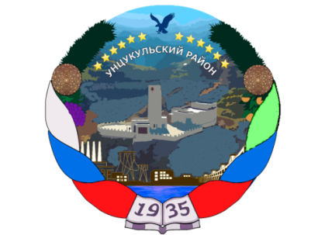

Муниципальное образование «Унцукульский район»
Муниципальное казенное общеобразовательное учреждение
«Гимринская поселковая средняя общеобразовательная школа»
ИНН 0533010429 ОГРН 1040501742027
368951, Унцукульский район, с.Гимры. gpsosh@mail.ru

Отчет о дистанционном обучении

С 6 апреля 2020г. МКОУ «Гимринская поселковая СОШ» находилось на дистанционном обучении. Педагоги МКОУ «Гимринская поселковая СОШ» с полной ответственностью отнеслись к новой форме обучения. Согласно Плану организации дистанционного обучения был разработан локальный акт – Положение о дистанционном обучении, сформировано расписание занятий на каждый учебный день, скорректированы рабочие программы. Педагоги изучили разные электронные платформы, используя их в своей работе. Более доступными оказались платформы: Учи.ру,Zoom,WhatsApp .
Учителями были созданы группы каждого класса в мессенджере «WhatsApp», в которых принимали участие кл.руководители, предметники, родители , директор, зам. по УВР, психолог, соц.педагог, зам. по ВР.
Уроки велись по расписанию. Между учителем и учеником было постоянное общение по ватсапу. Материал ученикам отправлялось в печатном виде, в виде голосовых сообщений и видеоуроков. Урок длился 25-30 мин. Проводились физ. минутки. Работы учеников оценивались, заполнялись журналы. Учителям при необходимости оказывалась методическая помощь.
Педагоги и родители сталкивались с определенными проблемами, которые решались общими усилиями. Были семьи, где 3-4детей учатся в школе, а гаджет один. В таких случаях учителя проводили индивидуальное обучение каждого ребенка.
Психологом и соц.педагогом школы постоянно велись беседы с родителями и детьми в группах, чтобы дистанционное обучение протекало без сложностей для учащихся и недопонимании со стороны родителей. Зам. директора по ВР и классные руководители проводили воспитательную работу в виде бесед по ватсапу; дистанционные классные часы; проводились конкурсы, в которых дети участвовали с большой активностью, особенно учащиеся начальных классов.
Зам. директора по УВР, зам. директора по ВР, зам.директора по ИОП, психолог, классные руководители отчитывались еженедельно директору о ходе дистанционного обучения. Все учащиеся были вовлечены в учебный процесс. Все дисциплины были охвачены. Учебный план на 2019-2020г.реализован.

Директор/ /П.Б.Абдулаева

